Readme – Server Side

*** הערות כלליות ותזכורת מהי מהות האתר:

* שעון עצר ללימודים המקנה זמני למידה מיטביים במידת האפשר וע"פ חכמת ההמונים.
* השיטה עצמה היא שיטה מוכרת הידועה בשם Pomodoro technique, (בתרגום חופשי טכניקת העגבנייה), על פי שיטה זו נקציב 25 דקות לעבודה על משימות קצרות, ולאחר פרק זמן של עבודה נקציב הפסקה קצרה של 5 דקות.
* לאחר 4 סטים שכאלה, כלומר שעתיים נייצר הפסקה ארוכה של כ20 דקות ונוכל להתחיל בסיבוב הבא.
* האפליקציה שיצרתי באה לתת משוב לסטודנטים על ניהול הזמן שלהם, כך למשל סטודנט שלומד תעשיה וניהול שירצה להקציב לעצמו מסגרת זמן של שעה לעבודה, 5 דקות הפסקה קצרה ו-10 דקות הפסקה ארוכה, יקבל התראה שאומרת לו מה עושים/ עשו בעבר, שאר הסטודנטים בתואר שלו וגם לפי ממוצע 90+ כלומר קרוב לוודאי שהם יודעים איך לנהל את הזמן שלהם.
* בעמוד ממנו רצה התכנית - **app.js** קיימים 4 כתובות אותן צריך לחפש לפני תחילת השימוש באתר, על מנת ליצור את 2 הטבלאות בסדר הנכון (חשיבות הסדר קיימת בגלל תלות במפתח ראשי), ובנוסף העלאת הנתונים.

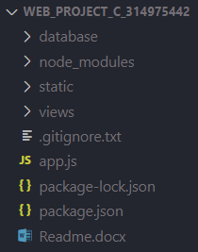

1. מבנה תיקיות הפרויקט :

מבנה התיקיות הינו מבנה סטנדרטי בו מופיעים

* + קובץ ההרצה app.js שדואג לקשר באמצעות Node js בין חלק הלקוח לשרת.
  + שני קבצי json שירדו אוטומטית ובהן מפורטות ההתקנות אותן ביצעתי על פיהן ניתן לבצע פעולות שנתמכות באותן הורדות.
  + 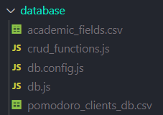תיקיות:
    - Database – מכילה שלושה קבצי js כך שדואגים לקישור לMySQL באמצעות שם משתמש וסיסמא, ופניה למסד הנתונים (db.) הרלוונטי בו הזנתי את הנתונים.

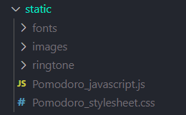בנוסף לאותם קבצים יש את קבצי הcsv שבהם מצויה הדאטא שייצרתי, טבלה אחת היא lookup Table שנועדה בשביל האופציות המוגבלות במסך יצירת המשתמש – בחירת מקצוע הלימוד של הלקוח.

וטבלה שניה היא טבלת כל הלקוחות, המקושרת לטבלה הראשונה.

* + - 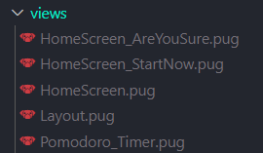Node modules – תיקיה בנוצרת בעת אתחול הnode js.
    - Static – כל הקבצים הסטטיים ששימשו אותי בצד הלקוח כמו פונט של הכתב, תמונות, צליל בסוף הטיימר וגם קבצי ה- css, js.
    - Views - כל עמודי התוכן מסוג PUG.

1. טיפול בבקשות לקוח

כל תיקיית הפרויקט מרוכזת בקובץ שנקרא app.js, קובץ זה מתחיל בפקודת get שמייצאת לכתובת localhost:___ לפי מספר ה-port שבחרתי את עמוד הבית איתו רציתי להתחיל את פעילות הלקוח באתר.

ראשית, ללקוח קיימות שתי בקשות אפשריות מעברת לקבלת מידע אודות האתר בתחתי העמוד, ואלו שני הכפתורים הנ"ל – sign in, sign up.

Sign up – בעבור בקשה זו תיפתח חלונית (modal) בו המשתמש יוכל להזין את פרטיו האישיים הכוללים: מייל, סיסמא, תחום לימודים, וממוצע.

**בסיום יוכל להקיש על כפתור ה sign up ובאמצעות פעולת הpost יועבר לעמוד הבא בו יוצג לו כפתור יחיד של start now.**

Sign in**- תיפתח חלונית (modal) בו המשתמש יוכל להזין את פרטיו האישיים למען התחברות – מייל וסיסמא ובעת לחיצה על כפתור ההתחברות בסיום יהיו 2 אופציות:**

* + **אם המשתמש מוזן במערכת** ואין **לו זמנים שאותו בחר להזין, יופנה כמו גם בכניסת משתמש חדש אל עמוד ה**start now **שם יוכל להזין את הפרטים אודות זמני השעון.**
  + **אם המשתמש מוזן במערכת** ויש **לו פירוט של זמני העבודה והמנוחה יופנה ישירות אל הטיימר עם הזמנים שבחר מראש.**
  + **אם המשתמש שהוזן לא קיים במערכת, שם משתמש או סיסמא לא נכונים, תישלח הודעת שגיאה מסוג json שישלח אל הלקוח :** 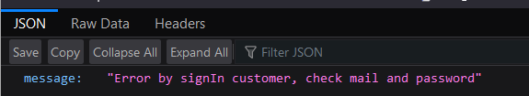

**בעמוד הבא,** /custom-your-timer **המשתמש יבחר אילו זמני עבודה רלוונטיים אליו, בהתאם לציון הממוצע שלו**/**ה האתר ידע לאן להפנות אותו:**

* + **סטודנט עם ממוצע מעל 90 – יועבר לעמוד השעון, ופרטיו יכללו בממוצע הזמנים ללקוחות הבאים.**
  + **סטודנט עם ממוצע מתחת ל90, כך שאחד מערכי הזמן שהזין אינו תואם בהפרש של +1/-1 מהממוצע תישלח עבורו התראה ובה נכללת ההודעה: "אתה בטוח? הסטודנטים במקצוע בו אתה לומד בעלי ממוצע 90 ומעלה מעדיפים את התזמונים הבאים:..."**

**ובכך יוכל אותו משתמש לבחור האם לדבוק בהקצבת הזמנים הראשונית אותה קבע, או שמא להחליף את התזמונים שיהיו שווים לממוצע הזמנים אותם סטודנטים שעשויים לנהל את זמנם טוב יותר ממנו בחרו.**

**בעמוד הנ"ל ע"פ בחירתו של הלקוח, נקבעו זמני העבודה, 3 הפונקציות שיוכל לבצע הוא התחל, עצור, והתחל מחדש את הסשן בו הוא נמצא.**

**מעבר לכך במידה וירצה לשנות את התזמונים שלו גם לאחר שהתחיל, הוא יכול, בלחיצה על הלוגו בתפריט למעלה יש לו גישה חזרה לעמוד הבית ובחירת התזמונים, בהתאם לכך יאותחלו התזמונים שלו.**

1. חיבור לבסיס הנתונים ושאילתות SQL

הקובץ app.js מקושר אל קובץ db.js אשר מקושר לקובץ db.config.js אשר מקושרים לפלטפורמת בMySQL יחד עם מסד הנתונים אותו יצרתי שנקרא על השם שלי.

בתוך קובץ ה app.js יש קריאה למסד הנתונים על ידי יישום פעולת הget, בעבור קריאה לנתיב כלשהו, לדוגמא /CreateAcademicFieldsTables תישלח קריאה לפונקציה שנמצאת בקובץ CRUD.js ותתבצע פעולת יצירת הטבלה ע"י שאילתה שתוכל ליצור טבלה בMySQL. קיימת חשיבות לסדר יצירת הטבלאות מאחר ובפרויקט הנ"ל נוצרו 2 טבלאות, הראשונה שנוצרת היא lookup table המשמשת עבור שדה התחום האקדמי. ובטבלה השנייה על ידי שימוש במפתח זר וקריאה לטבלה הזו נוצרת טבלה של כלל הלקוחות, עם כל הנתונים הרלוונטיים שהלקוחות צריכים להזין.

כפי שהוסבר במענה לבקשות הלקוח, הלקוח הצליח להכניס נתונים למערכת על ידי לחיצת כפתורים של submit שאפשרו פעולה של post אל תוך בסיס הנתונים, ואפשרו שליפה של נתונים וממוצעים אל הלקוח, על פי סינון רלוונטי של תחום לימודים אקדמי וציון הגדול שווה ל90 ועל הנותרים התבצעה פעולת אגרגציה של ממוצע.

דוגמא לשאילתות הן,

* + יצירת טבלאות והזנת נתונים.
  + יצירת לקוח חדש.
  + עדכון הזמנים עבוד לקוח חדש
  + שליפה של לקוח קיים ועדכון השעון לפי הזמנים שהזין בעבר.
  + יצירת ממוצע על פי סינונים רלוונטיים שמוזכרים בפסקה מעלה.

1. מימוש הטפסים

כפי שהוזכר כל חלונית (modal) משתמש בפעולת action שמתרחשת בעת לחיצה על כפתור מסוג submit, נשלח אל העמוד שהוגדר על נתיב ייחוד, ועמוד התוכן אותו שיבצתי לכתובת, בעבור עמוד מסוים היה ניתן לקבל את אותו עמוד בפועל אך עם כתובת שונה מאחר ועבר דרך שונה להגיע.

1. מימוש פונקציונאליות עיבוד המידע

כמוסבר בסוף סעיף שלוש - יצירת ממוצע על פי סינונים רלוונטיים שמוזכרים בפסקה מעלה לטובת הלקוח שעתיד לשפר את ביצועיו בזכות ניהול זמנים נכון.

1. מימוש view engine, מסוג PUG אפשר להציג ללקוח נתונים מתוך בסיס הנתונים, ולהיות מעודכן במצו בהשוואה לשאר הלקוחות.

המימוש גם תרם למודולריות, יצירת עמודים עם תכונות של ירושה למען חסכון בכתיבה חוזרת ונשנית.

*לטובת פונקציה של onload() אשר אפשרה לקריאה לפונקציות בעת פתיחת העמוד אז חלק מהעמודים לא התבצעו בירושה.

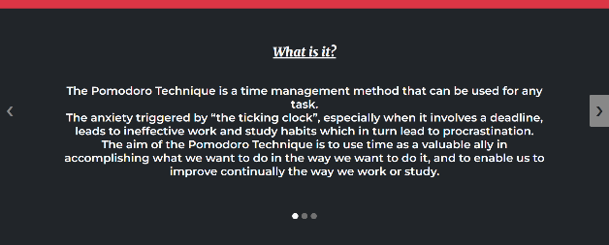**עמוד הכניסה החלק התחתון של עמוד הכניסה**

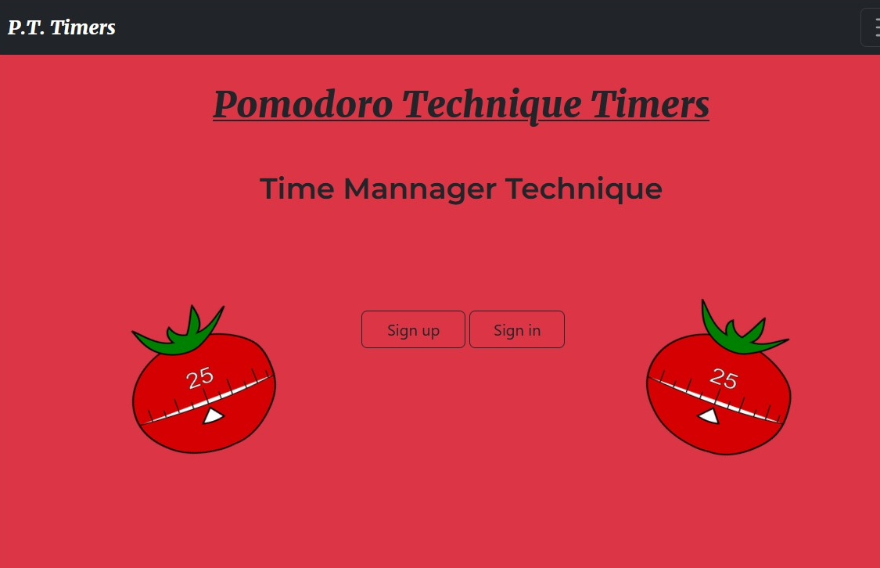

**טופס כניסת מנויים**

**טופס הרשמה**  **טופס הזנת זמני השעון**

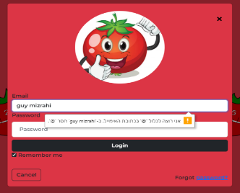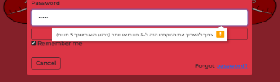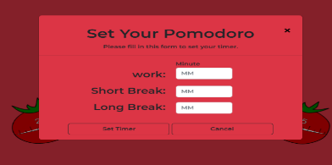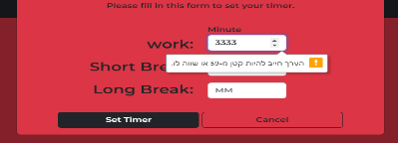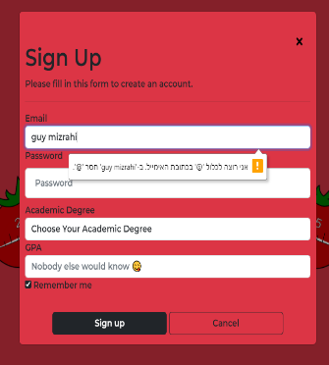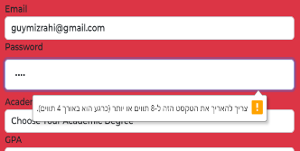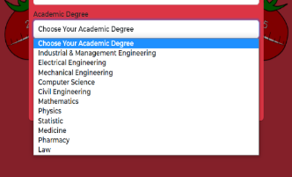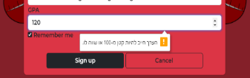

**טופס ההתראה שיצטרף בחלק הזה:**

**עמוד הטיימר:**

